TRANSFUZIJA KRVI I KRVNIH DERIVATA
U jednoj kapi krvi nalazi se:
- do 250 miliona eritrocita
- 15 miliona trombocita
- 400 hiljada leukocita

Zamisao da se krv upotrebljava kao lek veoma je stara. Transfuzija krvi je prošla kroz više etapa. Najstariji period, negde oko 3000 godina p.n.e. (Egipat) kada primenjuju krv zdravih osoba za lečenje bolesnih. Prvi pokušaj transfuzije opisao je istoričar Stefano Infersura i to 1492 godine, kada je papa Inoćentije VIII pao u komu, a krv trojice dečaka unesena kroz usta umirućem poglavaru. Prva potpuno dokumentovana ljudska transfuzija krvi pripisana je doktoru Žan-Batistu Deniju 15.januara 1667. godine. On je uradio transfuziju krvi ovce petnaestogodišnjem dečaku, koji se kasnije potpuno oporavio. Godine 1818. doktor Džejms Blandel izvodi prvu uspešnu transfuziju ljudske krvi.
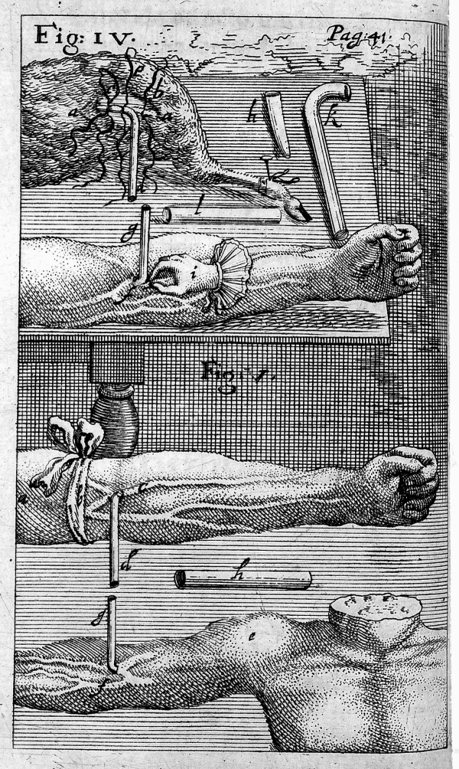
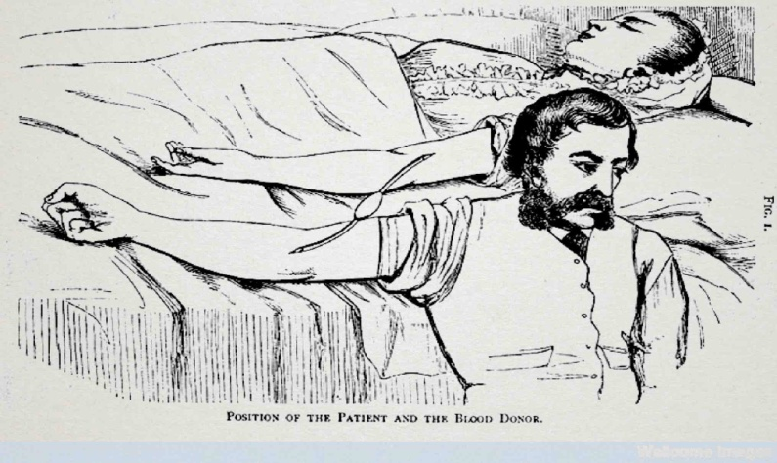
Transfuzija je kvantitativno i kvalitativno nadoknada krvi jer organizam dobija i tečnost (volumen) i korpuskularne delove krvi ! Transfuzija krvi predsavlja vrstu trasplantacije organa. Može biti alogena (od drugih ljudi) i autogena (kada pacijent daje svoju krv radi planirane transfuzije).

Transfuzija ima višestruko dejstvo na organizam. Transfuzijom krvi povezuju se morfološki elementi krvi i plazme, pa se koriguje volumen krvi i popravlja opšte stanje organizma. U plazmi konzervisane krvi nalaze se raspadnuti produkti ćelijskih elemenata, koji kada se unesu u krvotok, nadražajno deluju na kosnu srž i retukularno endotelijani sistem, pa tako podstiču stavranje novih krvnih elemenata u organizmu. Krv data transfuzijom potpomaže proces spontane hemostaze time što povećava brzinu koagulacije.
Zakonitosti transfuzje krvi su postavljeni 1900. godine kada je Bečki lekar Karl Landštajner i otkrio tri krvne grupe A, B i O i 1930. godine dobio Nobelovu nagradu. Dve godine kasnije De Kastelo i Sterli su otkrili i četvrtu krvnu grupu AB.
Odredjivanje ABO i Rh faktora krvi predstavlja osnovni preduslov za primenu krvi. Rutinski se ne ispituju ostale antigenske osobine membrane eritrocita, mada su one potencijalna opasnost za stvaranje antitela.
Svi ljudi su podeljeni u četiri krvne grupe: A, B, AB i O. Krvne grupe se nasledjuju od roditelja i ne menjaju se u toku života pod uticajem spoljašnjih i unutrašnjih faktora. Krvne grupe predstavljaju nepromenljive biološke, nasledne, karaktristične osobine ljudi. Podela je učinjena na osnovu postojanja sastojaka u eritrocitima, tj. prisustvom aglutinogena. Postoje dve vrste aglutinogena A i B, odnosno dva antigena vezana na eritrocite i druge ćelije. Krvni serum sadrži analogna antitela koja nazivamo aglutinini. Poznata je činjenica da kada se spoji antigen sa odgovarajućim antitelom, nastupa specijalna reakcija-aglutinacija. Na osnovu ove reakcije utvrdjeno je da krvna grupa A sadrži na eritrocitima aglutinogen A, a u serumu aglutinin beta ("anti b"). Krvna grupa B sadrži aglutinogen B i aglutinin alfa ("anti a") dok krvna grupa AB sadrži aglutinogen A i B, a u serumu nema aglutinina. Krvna grupa O u eritocitima nema aglutinogene, a u serumu sadrži alfa i beta aglitinine
U našoj populaciji raspored učestalosti krvnih grupa je sledeći: O:47%, A:41%, B:9% i AB:3%.
Aglutinogen A i aglutinin anti "a" uvek dovode do aglutinacije, a zatim i do hemolize. Aglutinacija nastaje kao posledica spajanja aglutinogena A i aglutinina anti "a". Ako se osobi koja ima krvnu grupu A ubrizga u venu krv grupe B, dolazi do aglutinacije, zatim do hemolize, koja može da se završi kobno po bolesnika.
Hemoliza je raspadanje ćelija krvi usled cepanja ćelijske membrane. Ukoliko osoba bilo koje krvne grupe primi krvnu grupu O, u njenom krvotoku će se naći krvne ćelije bez aglutinogena, i hemoliza će izostati, odnosno nulta krvna grupa je "univerzalni davalac".
Ukoliko osoba krvne grupe AB primi transfuziju bilo koje krvne grupe, neće doći do hemolize zato što u krvnoj plazmi ove krvne grupe nema aglutinina ("univerzalni primalac"). U svakodnevnom radu daje se samo transfuzija odgovarajuće krvne grupe.

Prema tome, u istoj osobi ne sme da postoji istoimeni aglutinogen i aglutinin.
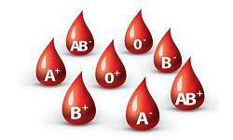

NASLEĐIVANJE KRVNIH GRUPA
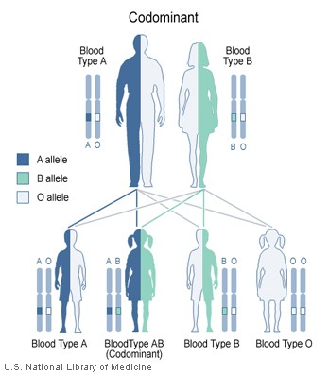
Sinteza antigena (aglutinogena) počinje u četvrtoj nedelji intrauterinog života. Do šeste nedelje antigeni su formirani. Potpuno sazrevanje se proteže do šestog meseca, odnosno do četvrte godine života. Po sastavu su glikoproteini i smešteni su na ćelijama. Antigen je supstanca velike molekulske mase, najčešće protein ili polisaharid koja izaziva imunu reakciju organizma stvarajući antitela. Antitelo odgovara odredjenom antigenu kao što odredjeni ključ odgovara odredjenoj bravi i nijednoj drugoj. Spajanjem antigena i antitela dolazi do odbrambene reakcije organizma u vidu aktivacije limfocita, deaktivacije antigena, odnosno i do neželjenih reakcija kao što su alergijske reakcije, hemoliza i drugo.
Antitela anti-a i anti-b se mogu detektovati u serumu novorodjenčeta od četvrtog do šestog meseca.
KRVNE GRUPE:

A sadrži na er. Antigen A, a u plazmi antitela anti-B Zastupljenost je 42,2%.
B sadrži na er. Antigen B, a u plazmi antitelo anti-A Zastupljenost je 14,3%.
AB sadrži na er.Antigen A i B, u plazmi nema antitela Zastupljenost je 7,2%.
O na er.nema antigena,u plazmi antitela anti-A i anti-B Zastupljenost je 36,1%.
Krvnu grupu odredjujemo indirektnom i direktnom metodom.
Indirektnom metodom se odredjuju krvne grupe pomoću već poznatog standardizovanog seruma koji se dobija iz krvi osoba čija je krvna grupa već odredjena. Za odredjivanje krvne grupe koristimo staklenu pločicu ili epruvetu.
Direkna metoda odredjivanja krvne grupe se koristi samo u hitnim slučajima. Ovom metodom se može bez straha dati transfuzija krvi, a da se ne poznaje krvna grupa ni davaoca ni primaoca. Od primaoca se uzima 5 ml krvi i izdvoji serum pomoću centrifugiranja. Od davaoca se uzima krv iz prsta. Na staklenoj ploči se izmešaju serum primaoca i eritrociti davaoca. Ako se pojavi aglutinacija, to je znak inkompatibilnosti (nepodudarnost) krvi davaoca i primaoca, te se transfuzija ne sme izvršiti.
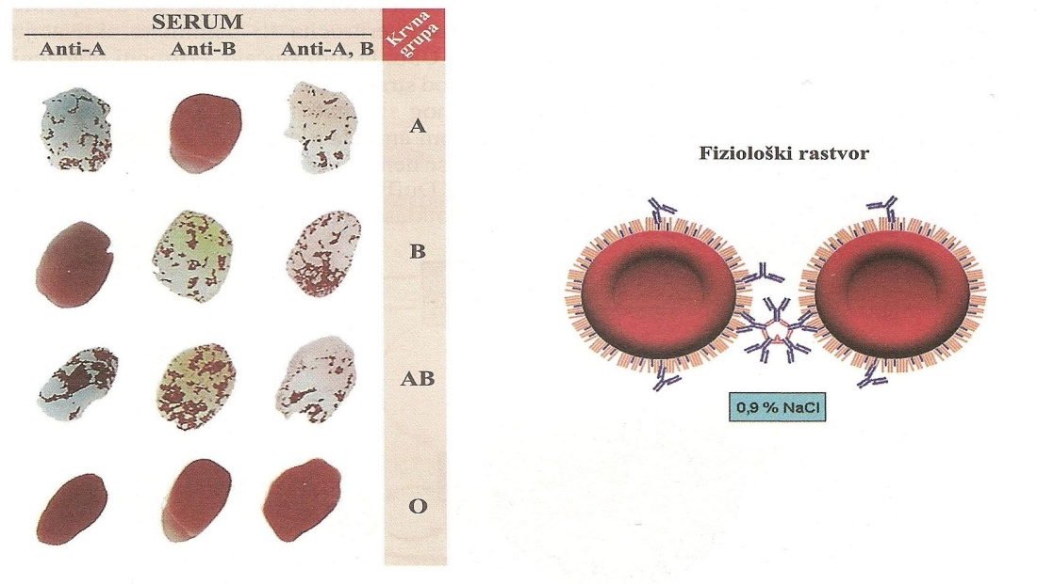
Odredjivanje krvnih grupa ABO na pločici

Interreakcija isto spada u direktne metode odredjivanja krvne grupe i služi kao kontrola da li serum primaoca krvi aglutiniše eritrocite davaoca. Iz hladnjaka uzima se boca krvi iste krvne grupe i istog Rh-faktora kao u primaoca krvi. Iz vene primaoca se uzima u čistu sterilnu epruvetu 5 ml krvi i ostavi na sobnoj temperature oko pola časa, da se odvoji serum. Od izdvojenog seruma krvi primaoca uzima se kap i pomeša sa jednom kapi eritrocita krvi davaoca. Ukoliko ne dodje do aglutinacije, krv može da se upotrebi za transfuziju.
Sistem Rh (D)-krvnih grupa ima oko 40 različitih antigena. Ime ovog antigena je nastalo po vrsti majmuna (Rhesus) kod kojih je prvobitno otkriven ovaj antige. Za transfuziju se ispituje samo Rh (D)-antigen. Zavisno od toga da li u svojim eritrocitima sadrži Rh-aglutinogen, postoje osobe koje su Rh-pozitivne ili pak Rh-negativne.

Oko 85% ljudi ima u eritrocitima Rh-aglutinogen. Od oca i majke se nasledjuje po jedan Rh-gen koji je nosilac svojstva za aglutinogen Rh, a može se naslediti i gen koji nema to svojstvo (Mendelov zakon).
Važnost Rh-faktora u transfuziji krvi je dvostruka !
- Ako Rh-negativna osoba jednom primi transfuziju krvi Rh-pozitivne osobe, u njenoj krvi se stvaraju u Rh-antitela, pa će prilikom ponovne transfuzije Rhpozitivne krvi reagovati transfuzionom reakcijom. Antitela sistema Rh uvek su imunog porekla, IgG klase i prolaze kroz placentu.
- Ako Rh-negativna osoba ženskog pola dobila Rh-pozitivnu krv, u prvoj trudnoći, ili zatrudnila sa Rh-pozitivnim čovekom, njeno dete će pokazati znake hemolitičkog oboljenja, pošto je krv majke ranije bila senzibilisana transfuzijom Rh-pozitivne krvi.

Organizam majke reaguje na Rh-antigen iz eritrocita fetusa, kao na svaki strain antigen, stvaranjem specifičnih antitela. Stvorena antitela se preko placentarnog krvotoka vraćaju u krvotok ploda. Dolazi do kontakta između Rh-antitela i antigena u eritocitima ploda u vidu aglutinacije, a zatim i do razaranja eritrocita. Prilikom prve trudnoće Rh-negativna krv majke biva nedovoljno senzibilisana, a stvorena antitela kod svake nove trudnoće dovode do aglutinacije i hemolize eritrocita ploda. Obično se prvo dete radja živo i bez organskih promena. Kod sledeće trudnoće može doći do razaranja eritrocita ploda i trudnoća se završava spontanim pobačajem, radjanjem mrtvog deteta, nakaza ili novorodjenče boluje od urodjene hemolitičke žutice.
Antitela za antigen Rh-krvnih grupa nisu prisutna u krvi, već se stvaraju imunizacijom preko date krvi, odnosno inkompatibilnom trudnoćom.
Treba naglasiti da većina Rh negativnih žena neće imati problem u trudnoći, jer veoma retko dolazi do mešanja krvi majke i ploda. Senzibilizacija nastaje tek u toku porodjaja u prvoj trudnoći. Žena može biti senzibilisana i predhodnim pobačajem, bilo spontano, bilo arteficijelno. Senzibilizacija je proces koji se ne može obrnuti, ali se može sprečiti. Jednom nastala senzibilizacija ne može nestati! Ispitivanje senzibilizacije kod majke provodi se izmedju 10 i 12 nedelje trudnoće. Antitela nisu opasna za majku, ali mogu biti veoma štetna po plod ! Stvorena antitela preko posteljice napadaju i uništavaju eritrocite ploda i nema dovoljno ćelija za transport kiseonika kroz krvotok. Razvija se anemija ploda i ovo stanje naziva se hemolitička bolest.
Hemolitička bolest novorodjenčeta (HBN) je sindrom uzrokovan skraćenim životnim vekom eritrocita fetusa, dejstvom specifičnog aloantitela, transplacentarno dospelog od majke u cirkulaciju fetusa.
Da bi se smanjio rizik od pojave antitela u krvi majke, Rh negativnoj majci daje se doza Rh imunoglobulina. On deluje tako što blokira stvaranje antitela i sprečava imunološki sistem majke da prepozna pozitivne Rh ćelije. Rh imunoglobulin daje se trudnici oko 28 nedelje trudnoće i nakon porođaja.

METODE KONZERVISANJA KRVI

Krv namenjena za transfuziju, konzerviše se u specijalnim vrećicama – kesama. Na taj način što se neposredno po izlasku iz vene meša sa antikoagulansom, neko vreme čuva, a zatim prema potrebi daje primaocu – bolesniku.
Vrste konzervansa:
- ACD – sadrži ; citronsku ili limunsku kiselinu, natrijum citrat, i dekstrozu ili glukozu, rok za upotrebu krvi je 21 dan.
- CPD-sadrži; citronsku ili limunsku kiselinu, Na-citrat, dekstrozuili glukozu, natrijumfosfat, rok za upotrebu 28 dana. .
- CPD-A- sadrži ; citronsku kiselinu, Na-citrat. Dekstrozu ili Glukozu, Na-fosfat, i aminokiselinu adenin.Rok za upotrebu krvi uzet sa ovim konzervansom je 38 dana.
- Puna-cela krv i deplazmatisani er čuvaju se na + 4 º C, , koncentrat granulocita 22-24 º C (sobna temperatura) 24 sata.
- Koncentrat trombocita sobna temperatura 3-5 dana.
- Sveže zamrznuta plazma u zamrzivaču na -3º C. L2 meseci , ili -4º 24 meseca.
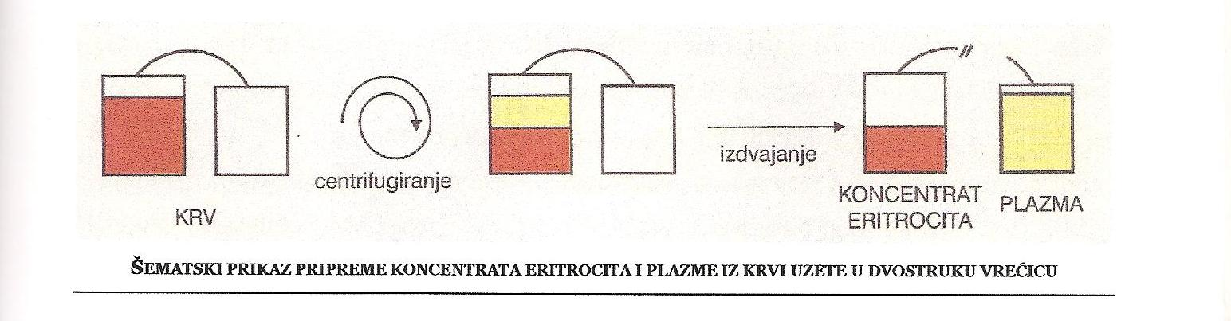
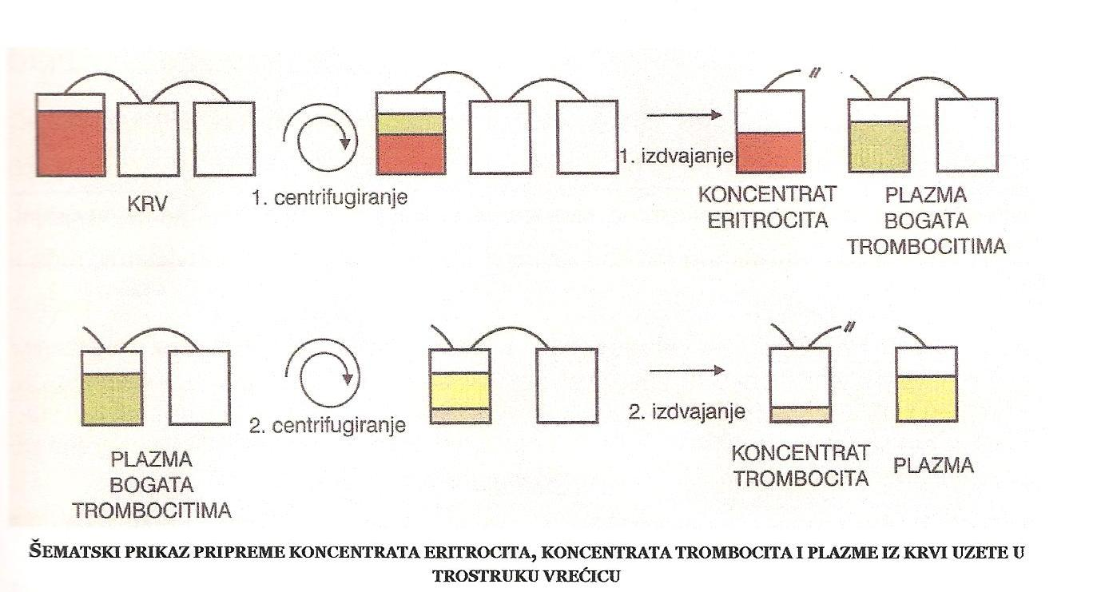

PREDTRANSFUZIJSKO TESTIRANJE

Pre primene – upotrebe konzervisane krvi ili hemoprodukata neophodno je izvršiti testiranje kako bi se pravovremeno otkrila i identificirala antitela koja su prisutna kod primoca i davaoca krvi, te da obezbedimo maksimalnu sigurnost za bolesnika – primaoca krvi. U ove testove spadaju:
- l. određivanje krvne grupe ABO i Rh-D sistema, davaoca i bolesnika
- 2. Ispitivanje prisutnosti markera za hematogeno-transmisivne bolesti : HbsAg, HCV, HIV, TPHA
- 3. Otkrivanje iregularnih antitela u cirkulaciji davaoca i bolesnika
- 4. Određivanje karakteristika i specifičnosti aloantitela u serumu bolesnika i ocjenu njihovog kliničkog značaja.
- 5. Test interreakcije , test kompatibilnosti
- 6. Izbor najpogodnijeg davaoca i hemoprodukta
- 7. Identifikacija bolesnika prije transfuzije.
- TEST KOMPATIBILNOSTI: princip ovog testa je utvrđivanje da li serum primaoca reaguje, in vitro sa izabranim eritrocitima davaoca.
- MAJOR test: mešaju se ili spajaju serum bolesnika i eritrociti davaoca.
- MINOR test: pomešaju se eritrociti bolesnika i serum davaoca.Proces se izvidi u tri sredine: na sobnoj temperaturi, na 37C u termostatu i završava se sa AHG.
Transfuzija je uspešna ako transfundovane ćelije prežive svoj normalni vek u krvotoku bolesnika.
Lekovi, niti drugi rastvori se nesmeju davati niti u kesu sa krvi, niti u sisteme za davanje transfuzije, jer oni štetno nepovoljno deluju na ćelije konzervisane krvi, izazivajući njihovu hemolizu. Dozvoljeno je dodavati u krv jedino fiziološki rastvor 0,9% NaCl.

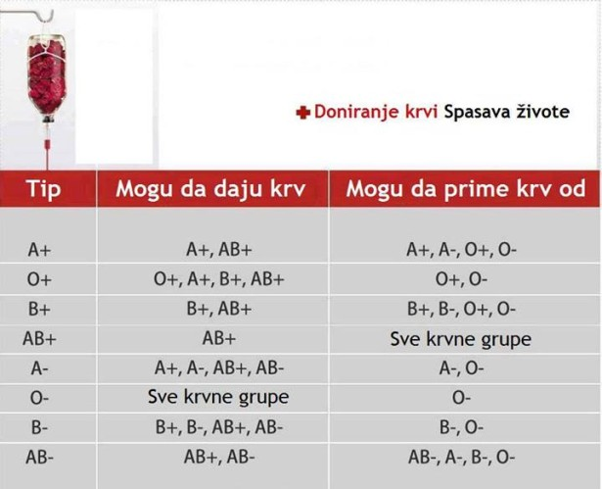

INDIKACIJE ZA TRANSFUZIJU KRVI

Postoje apsolutne i relativne indikacije za davanje krvi.
Apsolutne indikacije za transfuziju krvi su one kad se davanje krvi ne može zameniti drugim metodama lečenja, kao što je teško krvarenje ili traumatski šok. Mlade osobe u dobroj fizičkoj kondiciji mogu da podnesu veliki gubitak krvi i do 50% bez potrebe za transfuzijom, dok starije hemodinamski ugrožene osobe ne tolerišu ni mnogo manje gubitke.
Relativne indikacije su kada data krv poboljšava tok bolesti, ali nije naophodna, te se može zameniti i drugim načinima lečenja.
Apsolutnih kontraindikacija za transfuziju nema, ali u određenim stanjima moramo biti oprezni ukoliko planiramo transfuziju kod febrilnog stanja, oboljenja bubrega, jetre, srčana dekompenzacija i sklonost alergijskim reakcijama.
Konzervisanu krv najbolje je čuvati u plastičnim kesama jer propuštaju kiseonik i ugljendioksid, održavaju Ph, a opasnost od infekcije je smanjena. Dok su se prve transfuzije vršile direkno iz davaoca u krvni sistem primaoca pre koagulacije, 1910. godine, je otkriveno da se dodatkom antikoagulansa i čuvanjem krvi u rashladnim uredjajima može čuvati neliko dana. U zavisnosti od vrste antikoagulansa, dužina održavanja ispravnosti krvi se kreće od 21 do 36 dana. Konzervisana krv u plastičnim kesama ili staklenoj boci treba da ima etiketu sa podacima : datum pripreme, krvna grupa, Rh-faktor, ime i prezime primaoca, matični broj i količinu krvi. Uprkos odgovarajućim uslovima čuvanja, u konzervisanoj krvi se odigravaju hemijske, biohemijske i morfološke promene koje nisu pogodne za bolesnika. Trombociti gube hemostatsku aktivnost, kao i faktori koagulacije V i VII. Javlja se mikroagregacija, raste koncentracija K zbog hemolize eritrocita, kao i mlečne kiseline, amonijaka i slobodnog hemoglobina. Raspadaju se leukociti, iz kojih izlaze različite supstance koje imaju antigensko svojstvo.
Sve su to razlozi što se puna krv sve češće zamenjuje jednim od sastojaka krvi. Transfuzijom se bolesniku može dati konzervisana i sveža krv od davaoca, preparati krvi i plazme, odnosno autologna krv od samog bolesnika.
Puna krv se daje samo u situacijama u kojima postoji deficit u prenosu kiseonika i volumena krvi. Transfuzija pune krvi nadoknadjuje i volumen i kapacitet krvi za prenošenje kiseonika. Indikovano je jedino u slučaju masivne traume, hipovolemijskog hemoragičnog šoka, u toku hirurških intervencija i za eksangvinotransfuziju. Čuva se u frižideru na temperaturi od +4 do + 6 stepeni do 35 dana.
Sveža krv je do 24 časa od uzimanja od davalaca. Daje se pri masivnim transfuzijama krvi, eksangvinotransfuzija i pri poremećaju koagulacije.
Većini bolesnika nije potrebna transfuzija pune krvi, nego samo neki elementi krvi.
U lečenju hirurških bolesnika koji krvare, izražene anemije i drugo, koristi se transfuzija koncentrovanih eritrocita.
Transfuzije koncentovanih eritrocita su indikovane za pacijente sa smanjenim kapacitetom za prenošenje kiseonika i znacima tkivne hipoksije. Treba se držati principa da hematokrit od 0.21%, odnosno koncentracija hemoglobina od 70 indikuje transfuziju koncentrovanih eritrocita. Prednost ove transfuzije je u tome što smanjuje rizik od opterećenja cirkulacije, izloženost nekim antigenima (na lekove, na hranu) i smanjuje mogućnost prenošenja infekcija.
Transfuziju smrznutih eritocita dajemo osobama koje imaju anafilaktičku reakciju ili retke antigene.
Transfuzija trombocita se daje bolesnicima koji boluju od trombocitopenije, odnosno hiruršmkim bolesnicima koji imaju izrazito nizak broj trombocita. Čuva se na temperaturi od 20-24 stepena uz stalo mešanje. Rok upotrebe je 5 dana.
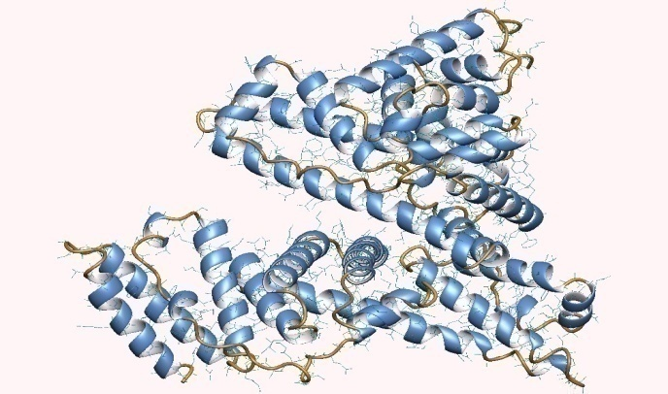
Krioprecipitat sadrži FVIII, FXIII i fibrinogen. Indikacije za transfuziju su krvarenje zbog deficita fibrinogena, faktora XIII, hemofilija A i drugo
Svi preparati krvne plazme, od sveže plazme i smrznute plazme, odnosno liofizirane plazme, mogu se upotrebiti za lečenje hipovolemičkog šoka, korekciju gubitka krvne plazme pri opekotinama ili za korekciju poremećaja koagulacije.
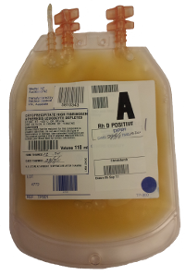
Jedinica smrznute sveže plazme predstavlja plazmu izdvojenu iz jedne jedinice cele krvi i brzo zamrznuta na temperaturi od -30 stepeni ili nožoj u prvih 6 časova, a zatim skladištenje na temperaturi od -25 stepeni do upotrebe. Čuva se do 2 godine. Sadrži sve faktore koagulacije, albumin, imunoglobuline, fibrinogen i elektrolite.
Inaktivacija virusa vrši se metilen plavim (fotoinaktivacija) i solvent deterdžentima (hemijska sredstva). Primena zamrznute sveže plazme opravdana je jedino za supstituciju deficita pojedinačnih faktora koagulacije (V i IX), deficit vitamina K I trombocitična trombocitopenijska purpura. Početna doza zamrznute sveže plazme do 600 ml, sasvim zadovoljava potrebe odraslog bolesnika i dovodi do prestanka krvarenja. Neželjeni efekti su alergijske reakcije (urtikarija), transmisija infektivnih agenasa (sifilis, malarija, žutica, sida), hemoliza i drugo. Krvna plazma se brzo priprema i nema rizika od inkompatibilije.
Krioprecipitat dobije se iz zamrznute sveže plazme kontrolisanim otapanjem na +4 stepena i resuspendovan u 10-20 ml plazme. Čuva se na -25 stepeni do godinu dana. Indikacije su kao alternativa VIII faktoru kod naslednih deficita von Willenrand faktora, haemiphilia A. Daje se kao izvor fibrinogena u stečenim koagulopatijama ( D I K).

PRAKTIČNE PREPORUKE ZA PRIMENU PREPARATA ERITROCITA I DOZIRANJE

- Transfuzija eritrocita neophodna je ako je koncentracija hemoglobina ispod 5 g/dL
- Koncentracija hemoglobina između 8 i 10 g/dL smatra se dovoljnom čak i za bolesnike sa teškim kardiopulmonalnim oboljenjem
- Neopravdano je davati eritrocite pri koncentraciji hemoglobina iznad 10 g/dL
- Za pojedinačne spore transfuzije preparat ne mora da se zagreva, može se primeniti odmah po vađenju iz frižidera
- Ova komponenta krvi se dobija uklanjanjem oko 250 mL plazme iz jedne doze cele krvi. U kesi ostaje oko 260 mL, od kojih eritrociti čine oko 200 mL. Za ovu komponentu se često koristi i izraz koncentrovani eritrociti ili deplazmatisana krv.Pogodna je za transfuziju eritrocita i sadrži veoma malo plazme.

Eritrociti u hranljivom rastvoru

- Ovo je danas najčešće dostupna i korišćena komponenta eritrocita. Iz nje je skoro sva plazma uklonjena, a eritrociti su resuspendovani u specijalnom hranljivom rastvoru.. Zapremina jedne doze eritrocita je oko 300 mL i u njoj nema plazme. Drugi naziv za ovaj preparat je resuspendovani eritrociti.Prednost ove komponante je lakše transfundovanje i redja pojava reakcija na konstituente plazme.
- Doza 10-15 mL/kg koncentrovanih eritrocita povećava hemoglobin do 3 g/dL
- Trajanje transfuzije je 2-4 sata (5ml/kg/h)

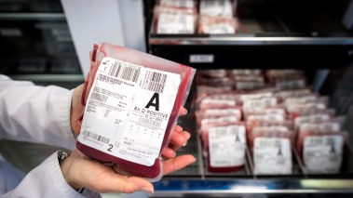

PRAKTIČNE PREPORUKE ZA PRIMENU PREPARATA TROMBOCITA

- Koncentrovani trombociti u dozi od 5 - 7 x 10¹⁰/10 kg TM povećavaju broj trombocita za 40000-50000/mm³ jedan sat nakon transfuzije.
- Maloj deci dati 10-15ml/kg .
- Brzina transfuzije 30 min (20ml/kg/h) vodeći računa o opterećenju volumenom
- Čuvaju se na specijalnim mešalicama, na temperaturi od +22ºC (±2ºC). Oni se čuvaju u specijalnim inkubatorima-tresilicama, koje ih neprekidno ljuljaju kako bi se sprečilo njihovo spontano agregiranje tokom stajanja.
- Više jedinica koncentrata može da se sjedini u posebnu kesu i to je tzv."pulirani" koncentrat trombocita.
- Koncentrati trombocita se, za sada, ne podvrgavaju bilo kakvim postupcima za uništavanje virusa, pa usled čuvanja na temperaturi sobe u njima može doći do razmnožavanja bakterija. Zato ih nikada ne treba koristiti posle roka predviđenog za upotrebu.
- Za RhD-negativne bolesnike, posebno ženskog pola, primenjivati kad god je to moguće, koncentrovane trombocite RhD-negativne krvne grupe, u protivnom dati hiperimuni anti-D imunoglobulin .
Primena koncentrata trombocita
- Koncentrati trombocita se primenjuju kod bolesnika koji krvare zbog smanjenog broja sopstvenih trombocita ili zbog njihove poremećene funkcije. To su bolesnici na hemo i radioterapiji, bolesnici koji pate od urodjenih poremećaja funkcije trombocita, bolesnici preosetljivi na neke lekove, bolesnici sa uremijom, bolesnici koji imaju operacije na otvorenom srcu.
- Trombocitne transfuzije već su dugi niz godina predmet brojnih rasprava i kontroverzi, posebno prednost profilaktičke u odnosu na terapijske transfuzije, okidač / ili prag za transfuziju trombocita, metode prikupljanja trombocita te optimalnu dozu trombocita za transfuziju.
- Uzimajući u obzir da trombociti imaju kratak vek trajanja u odnosu na druge krvne proizvode (5-7 dana), uz rastuće zahteve za njihovo korišćenje, svaki transfuzijski centar mora odlučiti na koji će način osigurati dovoljan broj sigurnih i efikasnih koncentrata trombocita.

PRAKTIČNE PREPORUKE ZA PRIMENU ZAMRZNUTE SVEŽE PLAZME
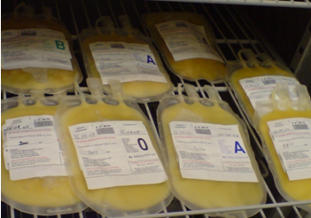
- Zamrznuta sveža plazma može da se čuva do tri godine na odgovarajućoj temperaturi (- 30⁰C i nižoj).
- ZSP se može prikupiti afereznim postupkom. Karantinska ZSP je komponenta krvi koja se moze primeniti za transfuziju nakon sto je davalac ponovo testiran na markere zaraznih bolesti (hepatitis B, hepatitis C, SIDU i sifilis). Ovi rezultati moraju biti negativni .
- Primena ZSP je indikovana kod:
- krvarenja i pri hirurškim intervencijama kod bolesnika sa poremećajem procesa zgrušavanja - koagulopatijom (ako nedostaju preparati koncentrovanih faktora koagulacije)
- pretećeg ili nastalog krvarenja zbog predoziranja lekovima koji sprečavaju zgrušavanje
- u izvesnim veoma teškim stanjima i oboljenjima sa krvarenjem kao što je:
- DIK (Diseminovana intravaskularna koagulacija) i
- TTP (Trombozna trombocitopenična purpura – Sindrom Moskowitz), kada dajemo ZSP bez krioprecipitata
- masivnih transfuzija (gde je primenjeno 8-12 jedinica krvi za manje od 24h)
- insuficijencije jetre
- Primena ZSP nije opravdana:
- u tretmanu hipovolemije. U ovu svrhu treba koristiti kristaloidne rastvore, koloidne rastvore i 5% albumin jer su bezbedniji i jeftiniji
- u nutricionoj potpori i stanjima proteinskog deficita
- u sepsi
- Pre upotrebe otopiti u vodenom kupatilu na 37ºC oko 30 minuta. Procedure za otapanje ZSP su značajne za smanjenje rizika od bakterijske kontaminacije.
- Primeniti neposredno posle otapanja da bi se izbeglo smanjenje potentnosti činilaca koagulacije.
- Doza ZSP 10-20 mL/kg telesne težine
- Brzina infuzije 1-2 sata
- Nakon otapanja ZSP je moguće čuvati 24h na 4⁰C uzimajući u obzir da se tako smanjuje koncentracija FVIII
ZAMENE ZA KRVNU PLAZMU

Kao zamena za krv i plazmu, koriste se kristaloidni i koloidni rastvori koji se daju u vidu intravenske infuzije.
Kristaloidni rastvori su rastvori "malih" molekula, odnosno molekula male molekulske mase, dok su koloidni rastvori rastvori "velikih" tj. molekula velike molekulske mase.
Fiziološki rastvor je 0,9 % rastvor kuhinjske soli koji odgovara sastavu vanćelijske tečnosti. Koristi se radi uspostavljanja elektrolitske ravnoteže.
Ringerov rastvor (Na, K, Ca, Cl, HCO3)je kompleksan rastvor koji vilše odgovara sastavu vanćelijske tečnosti i koristi se za nadoknadu izgubljene vanćelijske tečnosti kod krvarenja, dijareje, šoka i opekotina.
Ringer laktat (Hartmann) je rastvor kome su dodati laktati. Laktati se metaboličkim procesima pretvaraju u bikarbonate, pa se koristi kod metaboličke acidoze.
Rastvor kalijum hlorida za nadoknadu kalijuma kod hipokalemije.
Rastvor glukoze (5,10%) je zamena za izgubljenu vodu. Glukoza se metaboliše i čista voda ostaje organizmu. Ima i nutritivnu funkciju. Rastvor glukoze 25%, 37% I 50% služe za regulaciju hipoglikemije.
Manitol (10 i 20%) je osmotski diuretik, ne metaboliše se u organizmu i izlučuje bubrezima povlačeći vodu sa sobom. Koristi se za edem i ascit.
Koloidni rastvori
Plazma ekspanderi, rastvori koji se ne metabolišu i sporo se izlučuju i zbog svoje velike molekulske mase ne izlaze iz cirkulacije. Osmotskim dejstvom zadržavaju vodu u plazmi i tako povećavaju zapreminu plazme (Dextran 40, Dextran 70, Hemacel).
Rastvor proteina i aminokiselina.
Albumin je protein plazme koga ima u najvećoj količini (5 i 20%). Igra ulogu u održavanju onkotskog pritiska (osmotski pritisak u proteinskon rastvoru), za transport lekova, hormona i gradivnih materija. Dobija se ekstrakcijom iz krvne plazme i služi kao zamena za krvnu plazmu kod opekotina, šoka, trauma sa velikim gubitkom krvi.
Krvna plazma koristi se kao sveže zamrznuta za nadoknadu faktora koagulacije I poništavanje efekta oralne antikoagulante terapije.
Aminokiseline koriste se za nadoknadu proteinskog deficita kod hipoproteinemija, odnosno kod stanja insuficijencije jetre.
Intravenske infuzije kap po kap daju se preko sterilnog plastičnog sistema za infuziju i sterilnih igala za jednokratnu upotrebu, odnosno pomoću specijalnih igala za produženu intravensku terapiju infuzijama (braunila). U toku terapije sestra kontroliše tok infuzije i opšte stanje bolesnika. Treba obratiti pažnju da rastvor ne ide paravenozno, što može izazvari lokalni tromboflebitis. Cilj infuzione terapije je da reguliše bilans elektrolita i vode. Elektroliti pozitivnog naboja su katjoni (natrijum, kalijum, kalcijum i magnezijum), a negativnog naboja su anjoni (bikarbonati, hloridfosfat, proteini i organske kiseline). U zdravom organizmu odnos katjona i anjona je stalan. Taj odnos se menja pri razvoju patoloških stanja u organizmu.
Autologna transfuzija podrazumeva primenu pune krvi ili komponenata krvi kod pacijenta od kojeg ona i potiče, odnosno radi se o prikupljanju i reinfuziji sopstvene krvi i njenih elemenata istom bolesniku. Prednosti su, jer ne ugrožava imuni system primaoca, nije potrebno vršiti imunohemolitičke testove, odnosno testove ispitivanja prisustva infektivnih agenasa.

TERAPIJSKA PRIMENA HEMOPRODUKATA

Hemoterapija predstavlja lečenje bolesnika nadoknadom krvi i ili specifičnih hemoprodukata u cilju rekonstitucije i održavanja homeostaze u krvotoku.
Hemoterapija u širem smislu reči – pored nadoknade transfuzijama – podrazumeva primenu afereznih postupaka ili procedura kojima se postiže otklanjanje i ili zamena ekscesnih količina ili patološki izmenjenih krvnih sastojaka.
Transfuzija krvi danas, uglavnom označava terapijsku upotrebu eritrocita.

Lečenje bolesnika sa oligemijom
Anemija, tačnije oligemija je patološko stanje kome sa smanjenim ukupnim volumenom ili masom eritrocita ( UVE) transfuzije su korisne ili neohodne.
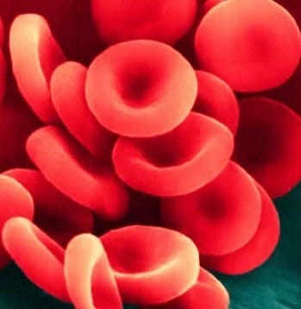
Osnovni cilj transfuzije je restauracija i ili održavanje homeostaze u organizmu – u prvom redu:
- kapaciteta za vezivanje i transport kiseonika
- cirkulišućeg volumena krvi
- hemostaznih funkcija
- imunog odgovora na invazivne agense.

Akutan gubitak krvi
Najčešći uzroci akutnog gubitka krvi su krvarenja tokom trudnoće i iili porođaja, zatim prilikom saobraćajnih, ratnih i ostalih povreda, politrauma i u toku hiruških procedura. Nezavisno od etiopatogeneze zbrinjavanje akutnog gubitka krvi podrazumeva:
- a ) što bržu restituciju bolesnika
- b ) neposredno utvrđivanja izvora krvarenja i njegovo zaustavljanje.
Program ordiniranja krvi za planirane hiruške procedure u opštoj anesteziji, takvi bolesnici dobro tolerišu snižene vrednosti Hb od 1oog/L i HCT o,3o.
Komplikacije u trudnoći : akutni gubitak krvi je relativno čest uzrok smrtnosti porodilja u nerazvijenim zemljama , 421 smrtni slučaj porodilja na 1oo ooo živorođene dece. Ukoliko se se razvija teška anemija, sa koncentracijom hemoglobina Hb< 4o g/L koja je udružena sa kardiorespiratornim poremećajima, neophodan je urgentni tretman transfuzijama eritrocita uz aplikaciju diuretika

Preparati eritrocita:
- deplazmatisana krv (DK )
- koncentrovani eritrociti sa redukovanim brojem leukocita KERBL
- oprani ili isprani eritrociti (IE)
- neociti „ mladi“ eritrociti
- rastvori Hb i perfluorougljenici

Deplazmatisana krv:
- U praktičnom radu DK se priprema otklanjanjem oko 7o% zapremine plazme iz jedinice cele krvi.
- Po izdvajanju plazme, jedinica DK treba da bude opet rashlađena i čuvana na temperaturi + 4 C.
- Rok terapijske upotrebljivosti je identičan onome koji važi za celu krv, iz koje je pripremljena
- Preporučuje se da vrednosti Hct u jedinici DK ne prelaze o,7o-o,8o.

Koncentrovani eritrociti sa redukovanim brojem leukocita:
- Primena KERBL je indikovana kod bolesnika kojima se planira transplantacija matičnih ćelija hematopoeze ili transplantacija nekog drugog organa.
- U praktičnom radu, jedinice KERBL su se najprije pripremale centrifugiranjem i izdvajanjem „ buffy coat“-a = sloja bogatog u leukocitima i trombocitima, iz jedinica cele krvi.
- Na taj način otklonjeno je oko 7o-8o% leukocita.

Hemoterapija bolesnika sa poremećajima hemostaze

Osnovna uloga hemostaze je da nizom fizikohemijskih reakcija sprečava gubitak krvi iz intaktnih krvnih sudova i dovodi do zaustavljanja krvarenja iz povređenog krvnog suda.
Hemoterapija bolesnika sa sklonošću ka krvarenjima ili trombozama podrazumeva:
- primenu hemoprudukata koji sadrže hemostatski aktivne sastojke – fibrinogen, ili faktore koagulacije u koncentrovanom obliku
- transfuziju koncentrovanih trombocita KT
- terapijsku upotrebu rekombinantnih analoga činioca koagulacije.
Profilaksne transfuzije KT su opravdane kada je broj tr. Oko 5x1o-9 /l u klinički stabilnih bolesnika, odnosno manji od 1ox1o-9/l kod onih sa povišenom temperaturom postojanje infekcije ili sepse, sa znacima manje obilnog krvarenja, epistaksa ili krvarenje po koži. Kod bolesnika kod kojih se planira hiruška intervencija, indikacija za transfuziju KT je broj tr. oko 5x1o-9/l
Kod bolesnika kod kojih je dvostruko produženo vreme krvarenja postoji indikacija za KT.
Najpouzdaniji pokazatelj terapijskog učinka transfuzije KT je ipak prestanak ili sprečavanje krvarenja.
Primena krioprecipitata je opravdana kod bolesnika koji aktivno krvare, ili su neposredno pred hiruškim zahvatom, a imaju:
- blagi oblik hemofilije A
- von Willebrandovu bolest
- hipo-ili disfibrinogenemiju
- deficit aktivnosti F Xlll
- Terapijska doza ovog preparata iznosi 5 do 6 doza, uz poštovanje krvnih grupa u ABO sistemu.
Albumin: Infuzija albumina je sasvim opravdana u lečenju hiperbilirubinemije novorođenčeta s obzirom na tendenciju serumskog bilirubina da se veže za albumin, čime se sprečava transport slobodnog bilirubina preko hematoencefalne barijere i nastanak kernikterusa

TEHNIKA DAVANJA TRANSFUZIJE KRVI

Pod transfuzijom krvi podrazumeva se davanje krvi jedne osobe drugoj sistemom za davanje transfuzije. Danas je u primeni postupak davanja transfuzije konzervisane krvi.
Davalac krvi može biti osoba oba pola od 18 do 65 godina, ako je telesno i duševno zdrava. Pre svakog uzimanja krvi davalac se laboratorijski i klinički pregleda. Pri prvom davanju krvi ne bi trebalo uzeti više krvi od 250 ml, a pri ponovnom davanju doza se može povećati do 400 ml. Davalac krvi ne može biti osoba koja je bolovala od sifilisa, zarazne žutice, duševnih bolesti, hemolitičkih bolesti (leukemija, anemija i dr.), gušavosti, raka, šećerne bolesti, tuberkuloze, malarije i side.
Postupak transfuzije krvi podrazumeva aktivnosti na bolničkom odeljenju, u službi transfuzije, transportu krvnih derivata, odnosno primena krvnih derivata pored bolesničke postelje.
Aktivnost na odeljenu podrazumeva da lekar propisuje odgovarajuću vrstu transfuzije krvi, a pacijent daje pismenu saglasnost. Nakon toga se popunjava trebovanje koje treba da sadrži prezime, ime roditelja, ime, datum rodjenja, pol JMBG, naziv ustanove i odeljenja, indikacija, vrsta krvnog derivata, datum i sat uzimanja krvi. Transport krvi trebalo bi da obavi osoba koja je obučena za taj posao.
Aktivnosti u službi tranfuzije se odnose na testiranje uzoraka krvi bolesnika, odnosno odredjivanje krvne grupe, Rh faktora i test interreakcije izmedju seruma primaoca i eritrocita davaoca. Krv se izdaje zajedno sa rezultatima testiranja I trebovanjem.
Transport derivata krvi obavlja se u odgovarajućoj torbi ili kutiji koja ima indicator temperature. Transfuzija treba da započne tridest minuta od dostave.
Pre primene transfuzije krvi pored bolesničke postelje, proveriti identitet pacijenta i uporediti podatke sa dokumentacijom iz transfuzije. Proveriti kesu krvi da li je oštećena, boju krvi, rok trajanja. Pre početka transfuzije izmeriti krvni pritisak, puls i telesnu temperaturu. Nakon transfuzije krvi ponovo izmeriti navedene parametre. U prvih 15 minuta od početka tranfuzije krvi, uraditi biološku probu, odnosno brzina protoka kroz sistem je do 5 ml/min. Nakon toga se brzina protoka u sistemu za transfuziju poveća. Pacijenta tokom transfuzije krvi obilaziti čeśe, najmanje na sat vremena, a nakon transfuzije svaka dva časa.
Da bi krv mogla sačuvati svoje osobine i koristila se po potrebi, treba sprečiti zgrušavanje (koagulaciju) krvi. Za konzervaciju krvi u cilju transfuzije potrebni su antikoagulansi koji uklanjaju jon kalcijuma, koji je potreban za stvaranje trombina. Najboljim su se pokazali stabilizatori ACD (Acidum citrikum + dextrosa).
Kod primene krvi u ekstrakorporalnoj cirkulaciji krv se uzima u specijalne vreće (kese) u koje se stavlja heparin kao konzervans.
Krv koja je uzeta od dobrovoljnog davaoca priprema se i konzervirano čuva u frižideru na temperaturi od +4 do +6 C i može da se upotrebi za transfuziju tek kada svi laboratorijski nalazi pokažu da je ispravna. U frižideru je krv poredjana po krvnim grupama i datumu konzervisanja, odnosno najstarija krv se nalazi napred, a svežija pozadi. Uvek se troši krv starijeg datuma.
Afereza je specijalna procedura kojom se iz krvi izdvaja samo jedan sastojak krvi davaoca uz istovremeno vraćanje ostalih delova krvi. Procedura se izvodi pomoću aparata-separatora krvnih ćelija.
Kesa konzervisane krvi ima tri sloja. Donji sloj čine eritrociti tamnocrvene boje, srednji leukociti i trombociti, a gornji plazma koja je svetložute boje. Izmedju plazme i korpuskularnog dela krvi postoji jasna granica koja označava prelaz žute boje ka crvenoj. Konzervisana krv je ispravna za transfuziju najduže tri nedelje. Posle toga počinje hemoliza krvi, pa krv treba poslati na preradu.
Ako je dobrovoljni davalac doručkovao pre davanja krvi, posle tri sata stajanja u frižideru, na površini plazme u kesi krvi hvata se debela beličasta skrama, nalik na mleko (hilozna krv). Sličan izgled ima i inficirana krv. Da bi se ustanovilo poreklo skrame, kesu s krvlju treba potopiti u sud s vodom zagrejanom do 37C. Ako posle potapanja skrama nestane, znači da je krv hilozna. Ako je krv inficirana, skrama ostaje.
Usled nestručnog konzervisanja i davanja dolazi do infekcije kri. Inficirana krv unesena u krvotok bolesnika izaziva povišenu temperaturu, cijanozu, kolaps, povraćanje, eritem kože i egzitus.
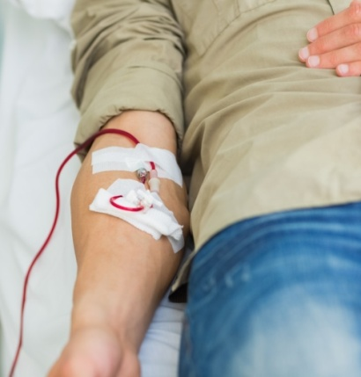
Hemolizirana krv se poznaje po bledožućkastom prstenu koji se pojavljuje izmedju plazme, koja je žutozelene boje, i eritrocitima, koji su tamnocrvene boje.
Pre transfuzije krv mora stojati na sobnoj temperaturi oko petnaest minuta. Pre transfuzije kesu krvi okrenuti više puta da se pomešaju plazma i korpuskularni delovi krvi. Čep kese krvi dezinfikovati i ubosti iglu za vazduh, a potom iglu sistema za davanje transfuzije krvi. Sistem ispuniti krvlju, odstraniti mehuriće vazduha i regulatorom zatvoriti pripremljen sistem za transfuziju krvi.
Najčešće se daje intravenska transfuzija u kubitalnu venu. Koža se na mestu aplikacije kanile dezinfikuje i posle punkcije vene, sistem za transfuziju se priključi na kanilu i fiksira adhezivnom trakom za kožu. Prvih 50 ml krvi se daje u toku 20 minuta uz prisustvo lekara. Ako bolesnik dobro podnosi transfuziju krvi, nastavljamo davanje, obično brzinom 80-100 kapi u jednoj minuti.
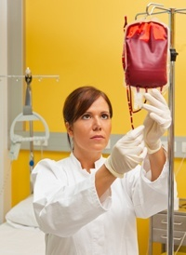
Oboljena kod kojih treba biti obazriv pri davanju transfuzije krvi su akutna tromboza vena i arterija, infark miokarda i embolija pluća, zapaljenja pluća, edem pluća, akutni hepatitis i septička stanja.
Od tehničkih propusta u toku transfuzije krvi treba obratiti pažnju na mogućnost nastanka vazdušne embolije, preopterećenost krvotoka i tromboflebitis.
Vazdušna embolija može nastati ako se vazdušni mehurići ne odstrane iz sistema za transfuziju ili ako se nepažnjom ubaci veća količina vazduha u bocu da bi krv brže isticala. Prvi znaci vazdušne embolije su akutni kašalj, otežano disanje I cijanoza. Bolesniku treba glavu spustiti niže, dati kiseonik i preduzeti ostale mere reanimacije.
Ako bolesnik dobije veću količinu krvi koje desna strana srca ne može da prihvati, nastaje preopterećenost krvotoka. Primalac krvi se žali na bol u grudima, kašlje, otežano diše, vratne vene su nabrekle i javlja se cijanoza. Tada treba prekinuti transfuziju krvi i pristupiti venepunkciji.
Od lokalnih komplikacija pri transfuziji krvi treba ukazati na hematom, dermatitis, apsces i flegmonu.

AUTOLOGNA TRANSFUZIJA
Transfuzija sopstvene krvi se naziva autologna transfuzija i ona je moguća samo u izvesnim, naročitim okolnostima.
Postoje dva vida autologne transfuzije:
- transfuzija sopstvene krvi koju je bolesnik dao pre operacije i
- transfuzija sopstvene krvi koja je prikupljena iz operativnog polja tokom hirurške operacije.
U odabranim slučajevima bolesnik može da da dve ili tri jedinice sopstvene krvi, tri do četiri nedelje pre operacije. Ova krv se, do operacije, čuva u frižiderima službe za transfuziju, a najduže 5 nedelja. U tom vremenskom intervalu poželjno je uzimati tablete gvožđa, jer je gvožđe glavni gradivni materijal za nova crvena krvna zrnca. Za ovaj vid autologne transfuzije potrebno je da bolesnik bude u odgovarajućem zdravstvenom stanju i da se priprema za određeni tip operacije.
Uslov za drugi vid autologne transfuzije je postojanje odgovarajuće opreme u bolnici i odgovarajući hirurški zahvat.
KOMPLIKACIJE U TOKU TRANSFUZIJE KRVI

Danas su komplikacije pri transfuziji krvi svedene na minimum i javljaju se u vidu piretičke, alergijske reakcije, odnosno hemolitičke reakcije.
- Nuspojave transfuzijskog lečenja posledica su razlike u sastavu krvi, ili krvnih derivata bolesnika i davaoca.
Prema uzroku reakcije se dele:

- 1. Imunološke – koje se javljaju kao posledica reakcije Ag-Ab
- a) hemoliza - intravaskularna – najčešće ABO inkopatbilija
- ekstravaskularna – Rh inkopatibilija
- b) preosetlivost – urtikarija, anafilaktički šok.

- 2. Neimunološke- u koje spadaju svi ostali uzroci: preopterećenje cirkulacije, hiperkalijemia, intoksikacija citratom, diluciona koagulopatija kod masivnih transfuzija, embolija masna, vazdušna, infekcija na mestu venepunkcije, tromboflebitis.

Prema vremenu nastanka dele se na:
- rane, koje se dešavaju do 24 časa nakon transfuzije
- kasne, koje se dešavaju nakon toga.

Komplikacije prilikom transfuzije krvi nastaju usled propusta, grešaka ili neznanja u toku konzervisanja krvi, njenog čuvanja i davanja bolesniku. Reakcije mogu nastati zbog biološkog neslaganja krvi, tehničkih grešaka transfuziji i pogrešnih indikacija.
Piretičke reakcije nastaju zbog prisustva izmenjenih (denaturisanih) belančevina ili zbog nedovoljno pripremljenih sistema za transfuziju koji mogu da sadrže raspadnute produkte bakterija. Prvi simptomi su drhtavica, malaksalost i povišena telesna temperatura za vreme ili neposredno posle davanja krvi. Lečenje počinje prekidom transfuzije krvi uz primenu antihistaminika i antipiretika.
Alergijska reakcija se ispoljava u vidu generalizovane urtikarije praćene svrabom. U težim oblicima razvija se anafilaktička reakcija, odnosno bol u grudima, otežano disanje, drhtavica, edem larinksa, hipotenzija i znaci šoka. Uzrok ove reakcije je kontakt izmedju antitela primaoca i proteina iz primljene krvi. Prevencija podrazumeva primenu ispranih eritrocita za transfuziju ili krv uzeta od davaoca koji nema Ig A jer je najčešća reakcija izmedju anti-Ig A i Ig A. Lečenje se preduzima na osnovu kliničke slike i to sa prekidom transfuzije krvi. Dati adrenalin i kortikosteroide i.v.
Hemolitička rekcija je najvažnija komplikacija u toku transfuzije krvi. Posttransfuziona hemolitička reakcija nastaje usled nepodudarnosi krvnih grupa I Rh-faktora, odnosno ako postoji neslaganje krvnih belančevina zbog različitih podgrupa i podtipova, zbog davanja hemolizirane i stare, neispravne krvi. Nablaža i najčešća reakcija je subikterus ili ikterus (žutica) koja se ispoljava nekoliko dana nakon transfuzije krvi. U težim slučajevima nastupa kolaps. Bolesnika oblije hladan znoj, javlja se drhtavica, stezanje u grudima, otežano disanje, proliv, povraćanje, insuficijencija bubrega i anurija.
Najteži oblik jeste pojava hemolitičkog šoka zbog nepodudarnosti krvne grupe. Javlja se u toku transfuzije, neposredno posle nje ili nekoliko časova od primanja krvi. Dolazi do razaranja eritrocita unutar krvnih sudova. Bolesnik postaje uznemiren, ima bolove u grudima, otežano diše, povišena je telesna temperatura, koža je hladna, cijanotična, evidentna je tahikardija, hipotenzija, žutica i na kraju nastupa anurija . Život bolesnika je ugrožen, a može da nastupi i smrt.
Septički šok nastaje primenom kontaminirane krvi. Ispoljava se visokom temperaturom, jezom, drhtavicom, hipotenzijom. Najvažnija je prevencija, odnosno pravilno čuvanje, rukovanje i vizuelna kontrola pre transfuzije.
Akutno oštećenje pluća uzrokovano transfuzijom krvi je ređa, ali potencijalno letalna komplikacija koja nastaje zbog reakcije kapilara sa antitelima iz primljene krvi. Dolazi do propustljivosti kapilara i ekstravazacije u disajne puteve.
Zadatak medicinske sestre je da bude prisutna i da posmatra bolesnika u početku davanja transfuzije krvi, ali i kasnije. Prvi znaci hemolitičke reakcije se javljaju već nakon 50-100 ml. date krvi. Ako se zapaze ti znaci, odmah prekinuti transfuziju i obavestiti lekara.
Plastičnu kesu u kojoj je bila krv poslati na laboratorijsko i hematološko ispitivanje.
Dati krvnu plazmu ili novu, adekvatnu krv, antihistaminike, kortikosteroide, kiseonik i antišok terapiju.
Ako se razvija anurija i uremija, potrebna je dijaliza preko veštačkog bubrega.
SINDROM MASIVNIH TRANSFUZIJA

Nastaje kada se da transfuzija konzervisane krvi u količinama koja za 24 časa prevazilazi ukupnu cirkulišući volumen krvi pacijenta. Poremećaji nastaju usled dilucije cirkulišuće krvi konzervisanom krvi koja sadrži veće količine citrata, jona K, mlečnu kiseline, a manje jonizujućeg kalcijuma, labilnih faktora kolagulacije, trombocita, granulocita i niži Ph krvi. Manifestuje se promenama elektrolita i acido-bazne ravnoteže, poremećajem hemostaze, poremećaj u transportu kiseonika. Nastaju metaboličke promene zbog intoksikacije citratom, hiperkalijemije i promene Ph krvi.

Postupak koji treba primeniti pri sumnji na akutnu PTHR

- 1. prekida se transfuzija, igla mora ostati u veni, nastavlja se infuzija o,9% NaCl
- 2. uspostavljaju se uslovi za lečenje hipotenzije i održavanje diureze
- 3. primena antihistaminika, kortikosteroida, analeptika i kardiotonika
- 4. utopljavanje bolesnika
- 5.kod težih posledica primenjuje se hemodijaliza, oksigenoterapija
- 6. uzimaju se uzorci krvi bolesnika na imunološka ispitivanja, kks,ispitivanja hemostaze, ispitivanje na sterilnost,
- 7. treba analizirati uzorak mokraće

HEMATOGENE TRANSMISIVNE BOLESTI

Kod bolesnika sa deficitom nekog od krvnih sastojaka lečenje krvlju ili hemoproduktima često je od životnog značaja. Ono je bezbedno ali ne isključuje i mogućnost eventualne transmisije uzročnika pojedinih infektivnih bolesti, što je rizik koji je odavno poznat.Pri tome osnovni uslovi za potencijalno prenošenje nekog infektivnog agensa putem transfuzije krvi su:

- uzročnik se nalazi u krvi davaoca
- dugo razdoblje inkubacije
- tok bolesti kod davaoca je asimptomatski
- uzročnik bolesti ne ugiba u konzervisanoj krvi, niti u hemoproduktima
- većina uzročnika e prenosi i polnim putem
- nakon ozdravljenja zaražena osoba ostaje kliconoša.

- Hepatitis B - testiranje dobrovoljnih davalaca krvi na infekciju HBV-om izvodi se specifičnim serološkim testovima kojima se dokazuje prisustvo površinskog –S-Antigena. Virusni hepatitis tip-B je jedan od najčešćih bolesti koje se mogu preneti transfuzijom krvi. On je jedno od najčešćih obolenja i najrasprostranjenijih i predstavlja socijalno-zdravstveni problem skoro svih zemalja sveta.
- HEPATITIS C :Danas je poznato da HCV pripada RNK virusima i familiji Flaviviridae.Danas se u rutinskoj dijagnostici hepatitisa tipa C radi dokazivanja antitela prema antigenu HCV primenom ELIZA testa ili enzimoimuni esej. Anti-HCV antitela javljaju se kasnije nego kod ostalih virusnih hepatitisa.
- SIFILIS - je venerično obolenje koje prouzrokuje bakterija Trepanema palidum. U određenim stadijumima bolesti treponema se nalazi u krvi pa se transmisivno može preneti na zdrave osobe. Osnovi put prenošenja je polnim kontaktom. Sifilis se može preneti i kongenitalno. Uzročnik ima sposobnost prolaska kroz placentu, inficira fetus, što dovodi do infekcije bebe.
- AIDS- SIDA: nastaje zbog stečenog smanjenja funkcije ćelijskog imuniteta. Uzrokuje ga infekcija HIV-om ( virus stečene imunodeficijencije) koji ulazi u T-limfocite. HIV pripada grupi retrovirusa i porodici Lentivirusa. . Smanjuje odbrambene snage organizma i izaziva niz poremećaja. Prenosi se krvlju, najčešće preko brizgalica I igala, transfuzijom zaražene krvi, kao i promiskuitetnim seksualnim odnosima sa obolelima od side.
- MALARIJA se prenosi krvlju davaoca koji boluje od malarije ili je nosilac malaričnih parazita bez simptoma malarije. Od takvih osoba ne treba uzimati krv. Plazmodijum malarije žive u konzervisanoj krvi najmanje osam dana.

Rizik od infekcije HIV-om putem transfuzije krvi zavisi od:

- prokuženosti populacije davaoca krvi sa HIV-om
- karakteristike davaoca krvi – visok rizik krv narkomana
- broja transfundovanih doza krvi odnosno intenziteta transfuziološkog lečenja

Prisustvo anti-HIV antitela u serumu davalaca krvi ispituje se imunoenzimskim testovima, ELIZA. Krv davaoca koja je anti-HIV reaktivna ne smije se upotrebljavati za transfuziju.

Osobe inficirane sa HIV-om, stvaraju anti-HIV antitela i njihova prisutnost znači kontakt ili infekciju sa HIV-om.

KRITERIJUMI ZA IZBOR DAVALACA KRVI

Transfuziološki centri zavise od dobrovoljnih davalaca krvi koji obezbeđuju krv neophodnu za potrebe bolesnika.

- Krv može dati svaka zdrava osoba, starosti od 18 do 65 godina, a izuzetno i do 70 g.
- Telesne težine iznad 55 kg, proporcionalna visini
- Krvni pritisak: sistolni 90-180 mm Hg, dijastolni 50-110 mm Hg, puls 50-110 otkucaja u minuti,
- Hemoglobin: muškarci 135g/L, žene 125 g/L
- Muškarci mogu davati krv svaka 3 meseca, dok žene svaka 4 meseca.
- Igla i plastična vrećica za uzimanje krvi su sterilne i samo za jednokratnu upotrebu, t.j. mogu se upotrebiti samo za jedno davanje.
- Prema tome davalac kada daje krv NE MOŽE SE INFICIRATI!

Definiciju dobrovoljnog davaoca krvi odredila je Međunarodna zajednica transfuziologa ( ISBN), međunarodni Crveni krst ( IFCR) , i Svijetska zdravstvena organizacija ( WHO ) i prihvaćena je u svim zemljama sveta.

Dobrovoljni davalac krvi je osoba koja daruje krv, plazmu, ili ćelijske delove krvi po slobodnoj volji i neprima za to nikakvu naknadu, ni novčanu niti na način koji se može smatrati nadoknadom novca.

Donorske afereze:Afereza ili hemafereza, u širem smislu reči označava prikupljanje ili otklanjanje nekog krvnog sastojka iz krvi davaoca.

Svi aferezni postupci izvode se na mašinama koje se nazivaju separatori.
- trombocitaferezu za prikupljanje trombocita
- leukacitafereza za prikupljanje leukocita
- plazmafereza za prikupljanje plazme
- eritrocitafereza za prikupljanje eritrocita

